2017年度全区用工情况和2018年度人才需求调查
操作说明
- 注册企业账号
1、登陆武进人力资源网，点击快速注册，企业注册，填写企业信息，提交之后等待网站管理员审核通过。联系客服：0519-86527817
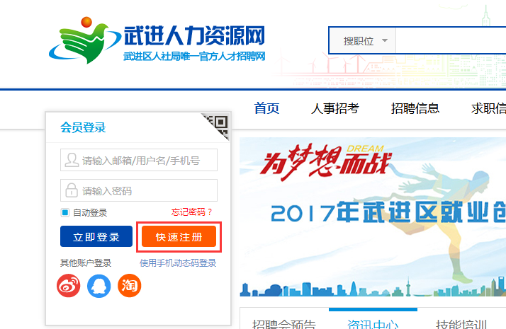
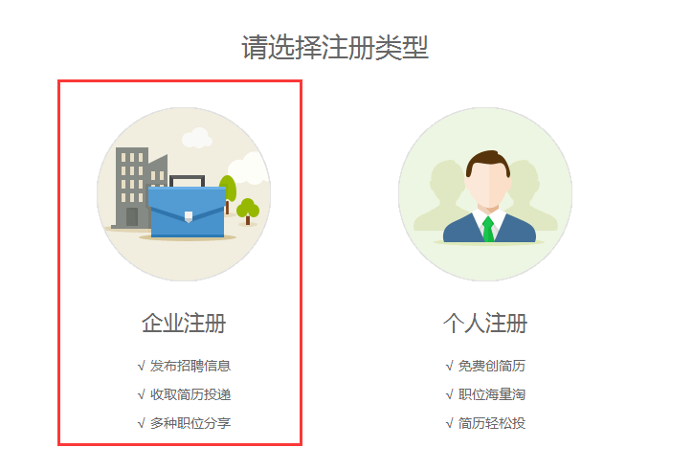
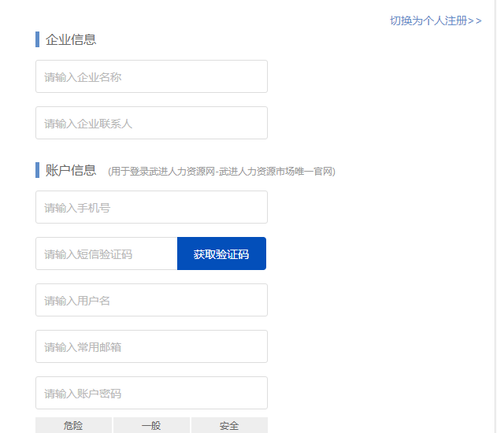

2、企业必须在企业认证里提交营业执照，无需现场认证

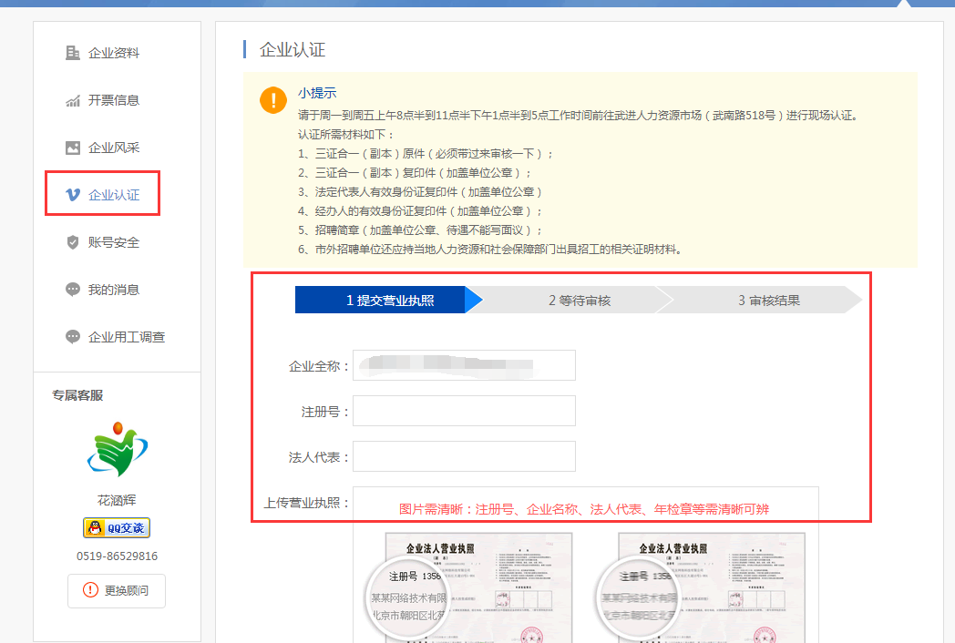

- 登陆账号，进入企业中心
1、已有企业账号，输入用户名、密码，立即登录。
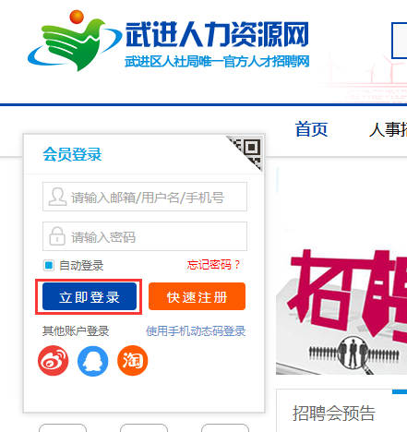
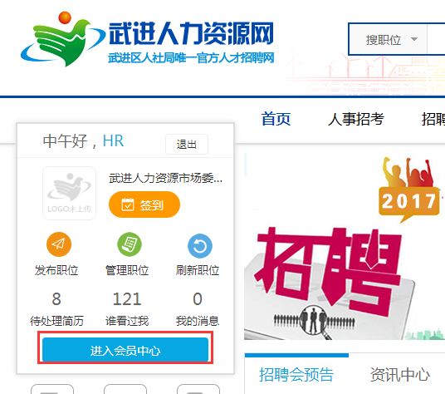
2、登录之后，点击进入会员中心。

- 填写企业用工调查
1、点击页面上企业用工调查
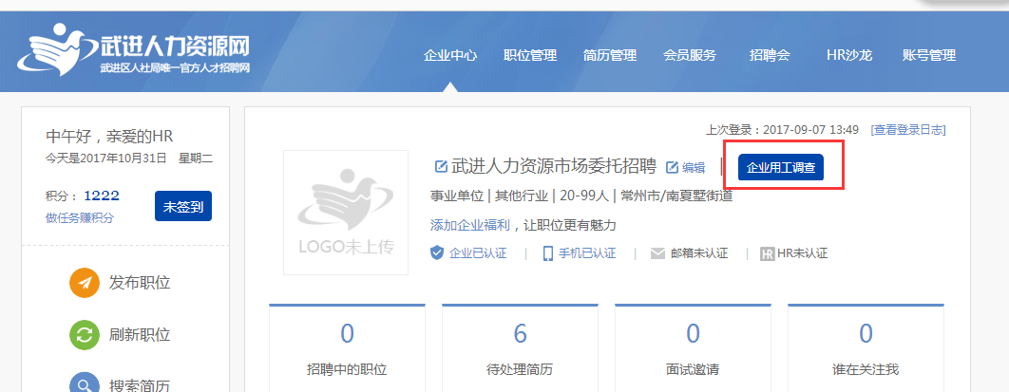

- 点击标题、填写调查表
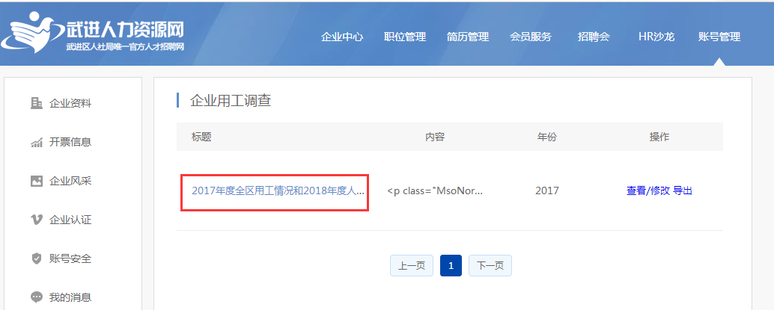
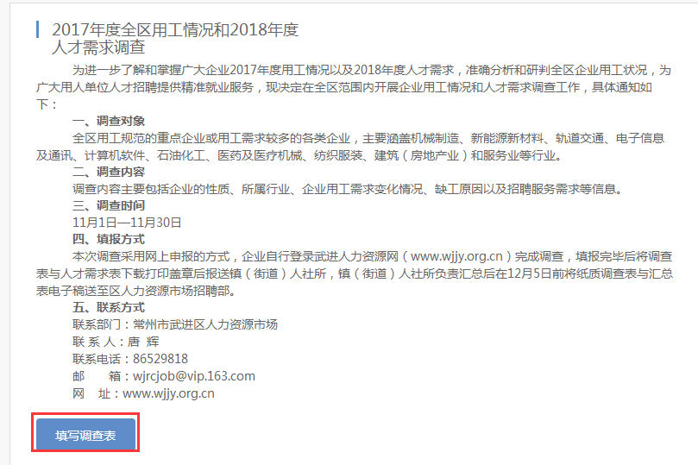
- 按要求填写表格内容
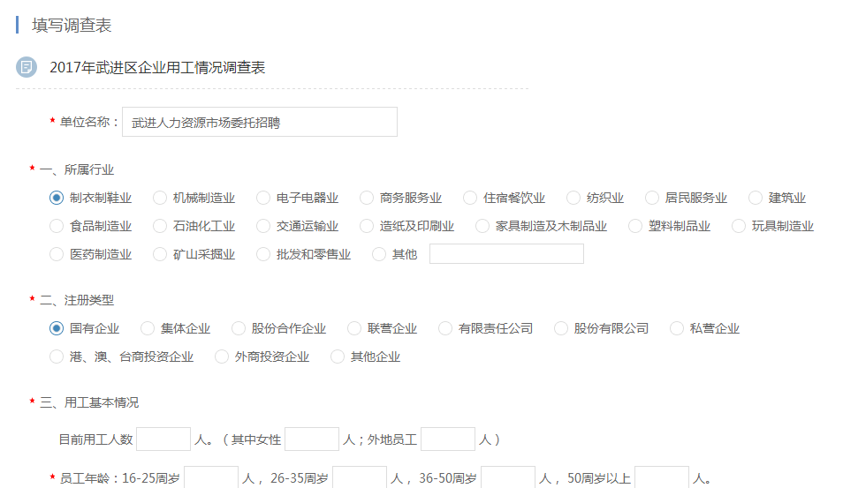
- 填写完成，点击保存。
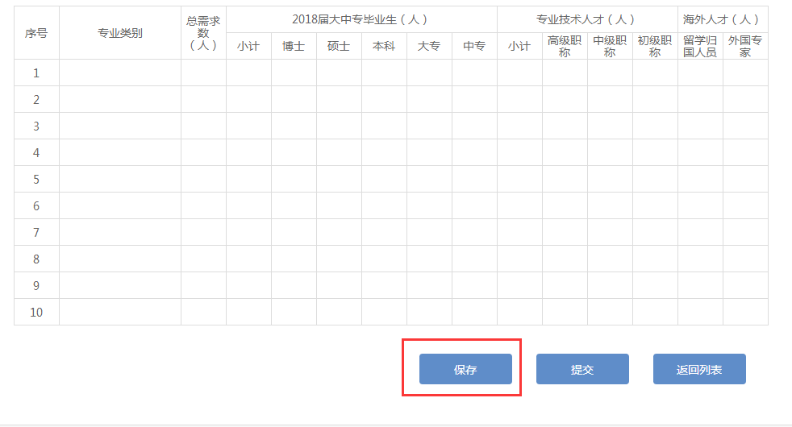
- 如果内容还需要修改可以返回列表，查看修改
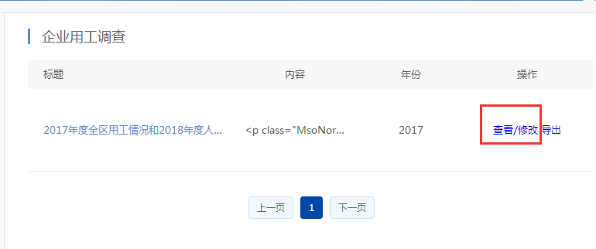
- 最后确认无误之后点提交，提交之后将无法修改内容。
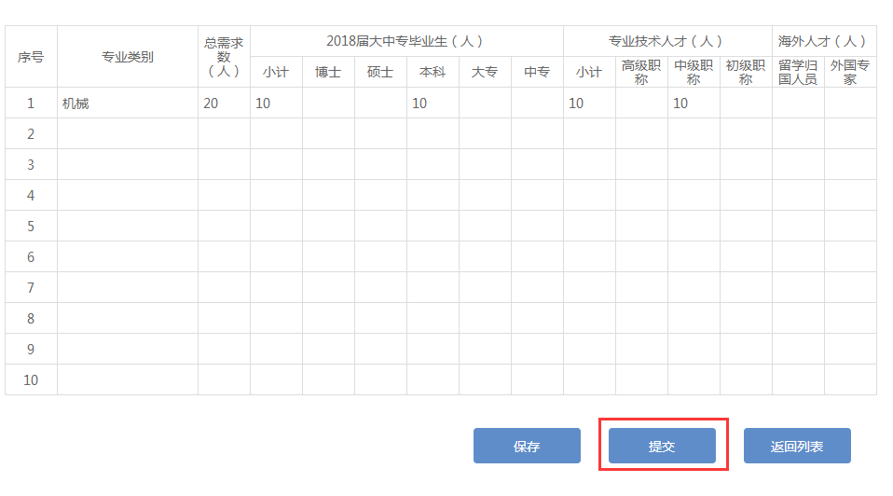
- 导出表格
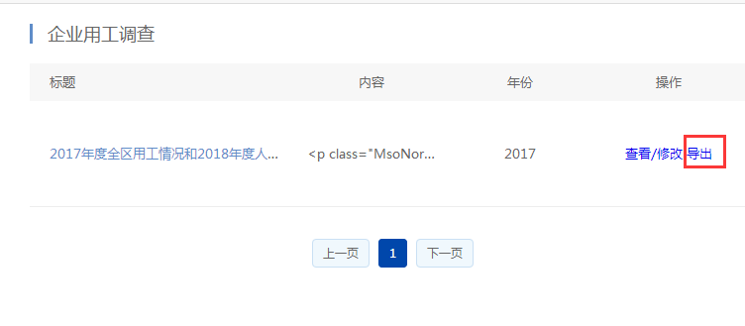

- 表格左上角盖上单位公章提交给企业所在的劳动所
